Муниципальное образование «Приморский муниципальный район»

Собрание депутатов пятого созыва

Четырнадцатая очередная сессия

РЕШЕНИЕ

30 апреля 2015 г. № 149

Об утверждении Положения о знаке отличия главы
муниципального образования «Приморский муниципальный район»
«За успехи в учении в школе искусств»

На основании пункта 15 части 2 статьи 10 Устава МО «Приморский муниципальный район» и в целях реализации Концепции развития дополнительного образования детей, утвержденной распоряжением Правительства Российской Федерации от 04 сентября 2014 года № 1726-р,

Собрание депутатов Р Е Ш А Е Т:

1. Утвердить прилагаемое Положение о знаке отличия главы муниципального образования «Приморский муниципальный район» «За успехи в учении в школе искусств».
2. Опубликовать настоящее Решение в бюллетене «Вестник Приморского района».
3. Настоящее Решение вступает в силу со дня его опубликования.

Председатель  Собрания депутатов  ______________ А.Н. Авилов | Глава  муниципального образования  ______________ В.А. Рудкина

Утверждено
Решением Собрания депутатов муниципального образования «Приморский муниципальный район»
от 30 апреля 2015 г. № 149

Положение
о знаке отличия главы муниципального образования
«Приморский муниципальный район»
«За успехи в учении в школе искусств»

1. Настоящее положение разработано в целях реализации Концепции развития дополнительного образования детей, утвержденной распоряжением Правительства Российской Федерации от 04 сентября 2014 года № 1726-р, и поощрения одаренных и талантливых выпускников учреждений дополнительного образования детей «Детских школ искусств» муниципального образования «Приморский муниципальный район» (далее – школ искусств).
2. Знаком отличия главы муниципального образования «Приморский муниципальный район» «За успехи в учении в школе искусств» (далее – знак «За успехи в учении») награждаются выпускники школ искусств, окончившие её с отличием.
3. Лицу, награжденному знаком «За успехи в учении», вручается знак «За успехи в учении» и выплачивается единовременная премия в размере 1 000 рублей за счет средств местного бюджета в рамках муниципальной программы «Развитие образования, создание условий для социализации детей в муниципальном образовании «Приморский муниципальный район» на 2014 – 2020 годы», по окончании срока действия данной муниципальной программы, в рамках иной аналогичной муниципальной программы, реализуемой на территории муниципального образования «Приморский муниципальный район».
4. Ходатайства о награждении знаком «За успехи в учении» представляется руководителем школы искусств на основании решения педагогического совета.
5. Ходатайства о награждении знаком «За успехи в учении» направляются в управление образования администрации муниципального образования «Приморский муниципальный район» (далее – управление образования) не позднее 10 июня текущего года.
6. Управление образования в течение 5 рабочих дней рассматривает ходатайства о награждении знаком «За успехи в учении» и направляет предложение о награждении знаком «За успехи в учении» главе муниципального образования «Приморский муниципальный район» (далее – глава Приморского района) в форме проекта распоряжения администрации муниципального образования «Приморский муниципальный район» (далее – местная администрация) до 20 июня текущего года.
7. Решение о награждении знаком «За успехи в учении» принимается главой Приморского района и оформляется распоряжением местной администрации.
8. Знак «За успехи в учении» вручается награждаемым в торжественной обстановке главой Приморского района либо по его поручению другим уполномоченным лицом.
9. Образец знака «За успехи в учении» в приложении 1 к настоящему Положению.
10. Описание знака «За успехи в учении» в приложении 2 к настоящему Положению.
11. Выплата единовременной премии производится на основании распоряжения местной администрации о награждении знаком «За успехи в учении».
12. Знак «За успехи в учении» носится на правой стороне груди и располагается ниже государственных наград Российской Федерации.
13. Повторное награждение знаком «За успехи в учении» не производится. Дубликаты знака «За успехи в учении» взамен утраченных не выдаются.

______________________
приложение № 1
к Положению о знаке отличия главы муниципального образования
«Приморский муниципальный район»
«За успехи в учении в школе искусств»

ОБРАЗЕЦ
знака отличия главы муниципального образования
«Приморский муниципальный район»
«За успехи в учении в школе искусств»

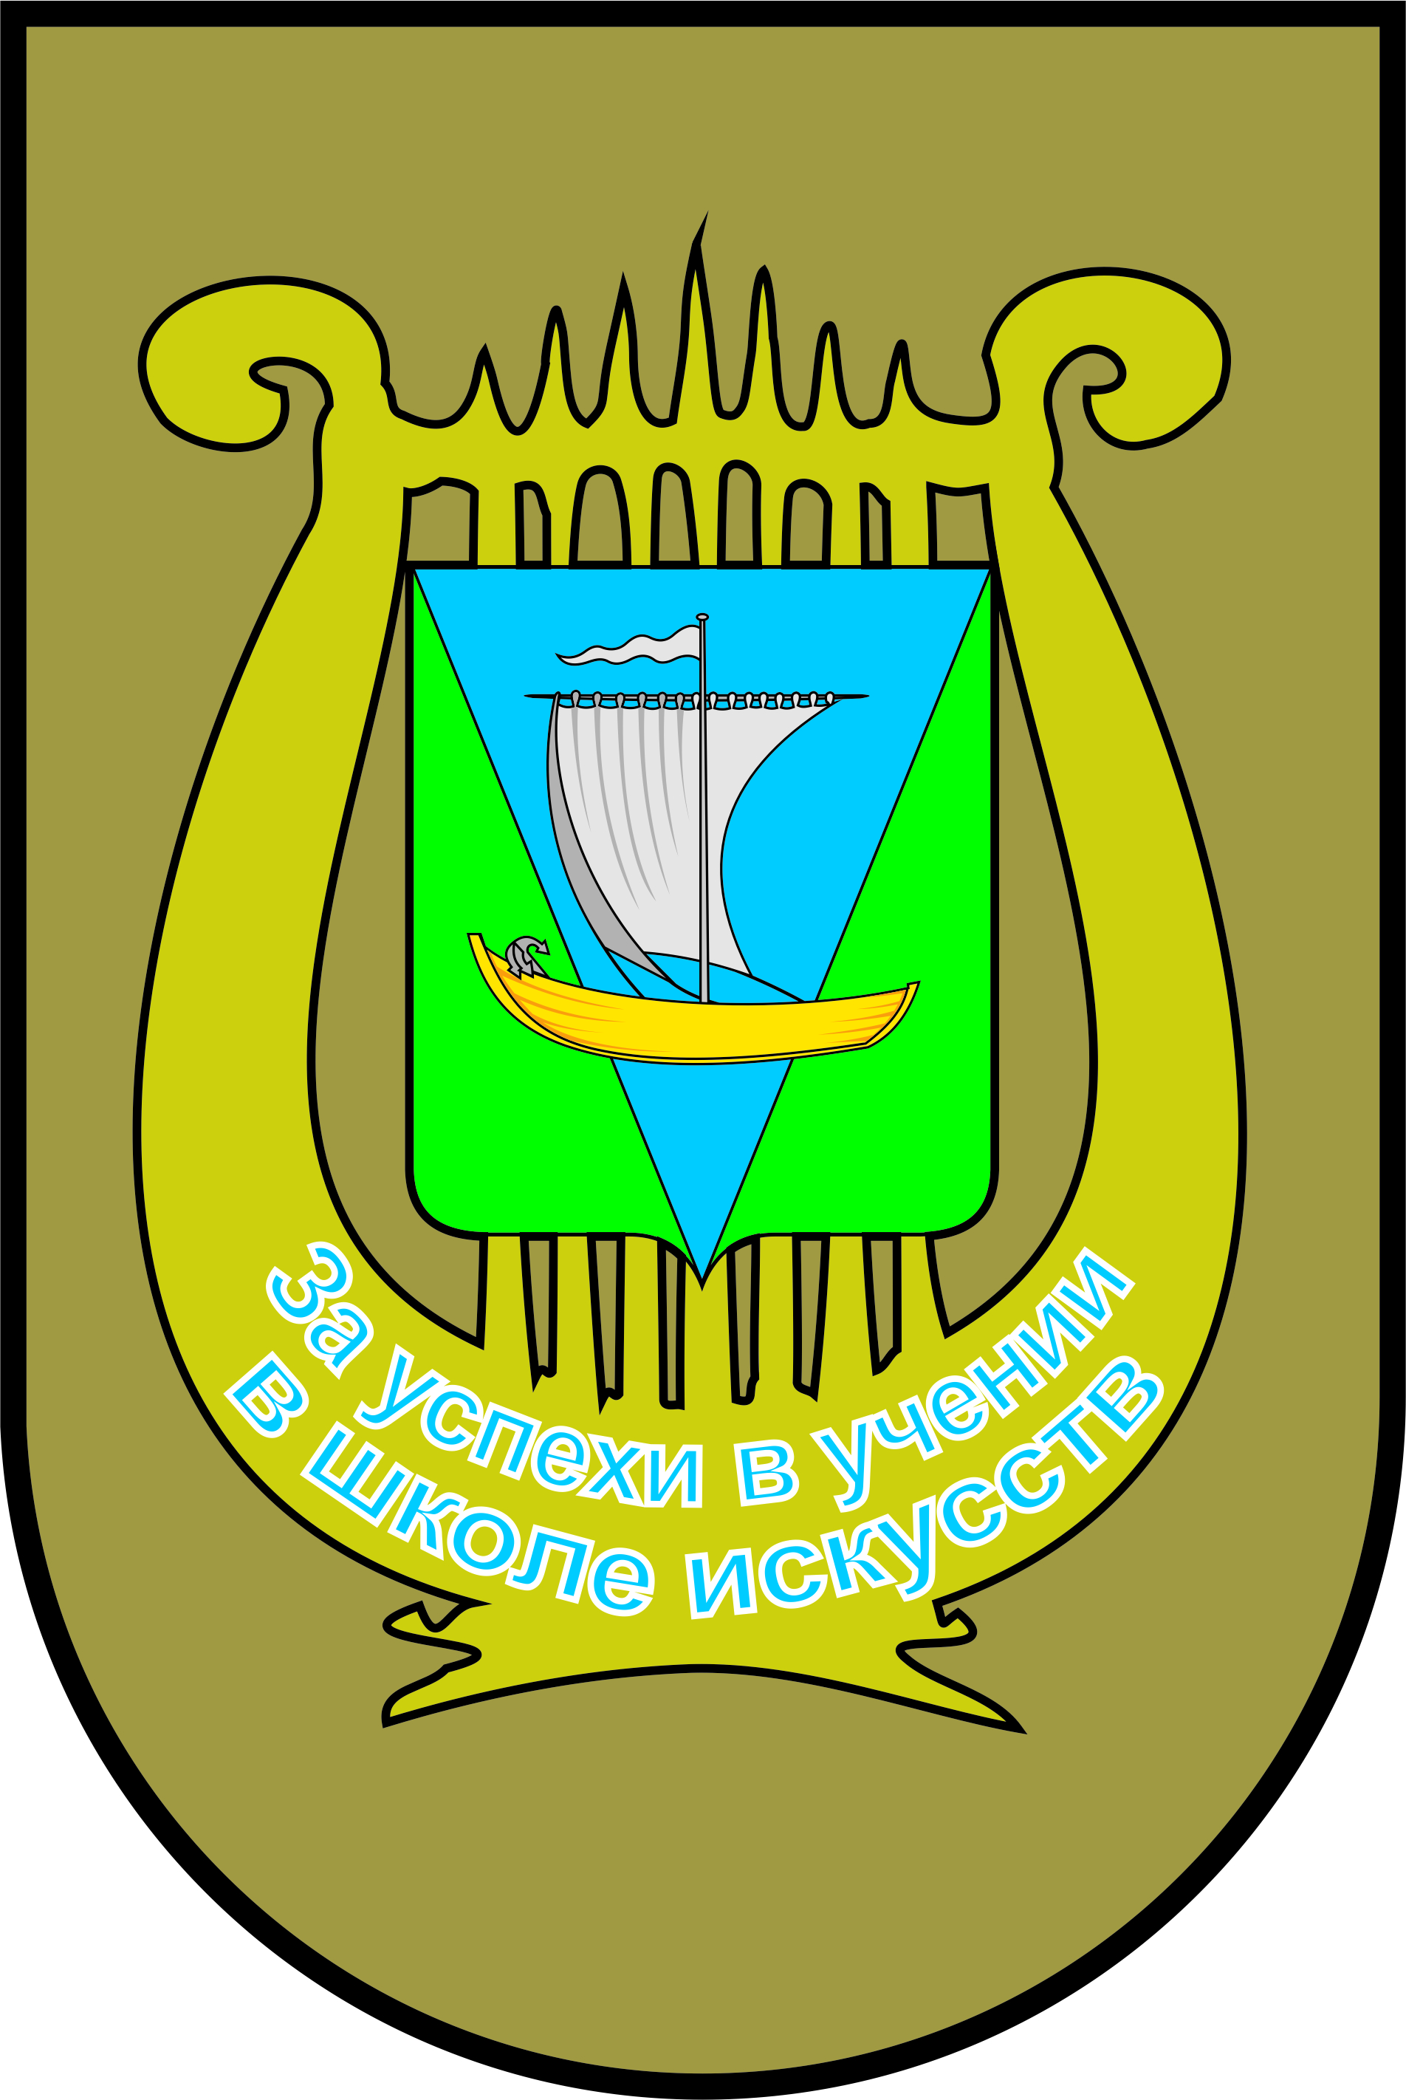
приложение № 2
к Положению о знаке отличия главы муниципального образования
«Приморский муниципальный район»
«За успехи в учении в школе искусств»

Описание
знака отличия главы муниципального образования
«Приморский муниципальный район»
«За успехи в учении в школе искусств»

1. Знак отличия главы муниципального образования «Приморский муниципальный район» «За успехи в учении в школе искусств» (далее –знак «За успехи в учении») представляет собой щит с изображением лиры золотистого цвета, скрепленной перекладиной, к которой тянутся струны. В центре лиры расположен герб Приморского района в цвете. В зелёном поле с вписанным опрокинутым лазоревым (синим, голубым) остриём, поверх всего – золотой карбас с серебряной мачтой, парусом, вымпелом и с видным наполовину якорем (кошкой) того же металла, лежащим на борту в перевязь анкерштоком косвенно книзу и влево. На лицевой стороне знака «За успехи в учении» по нижнему краю лиры под гербом Приморского района расположена надпись «За успехи в учении в школе искусств» синего цвета.
2. Знак «За успехи в учении» изготавливается из латуни.
3. Высота знака «За успехи в учении» 30 мм, ширина 25 мм.

____________________________

